**Grupo Interdisciplinario de Archivos**

Primera Reunión Extraordinaria **2021** del Grupo Interdisciplinario de Archivos del Colegio de Bachilleres del Estado de Jalisco

En la ciudad de Guadalajara, Jalisco, siendo las 9:00 horas del día 20 de agosto del año 2021 en la Sala de Juntas y Acuerdos del Organismo Público Descentralizado denominado Colegio de Bachilleres del Estado de Jalisco, ubicada en la calle Pedro Moreno número 1491, colonia Americana, C.P. 44160, estando presentes los siguientes: Mtro. Agustín Araujo Padilla, Director General; Mtra. Dora Luz Tovar Arreola, Lic. Carlos Alberto Ortiz Velázquez, Lic. Ismael Ruiz Aguirre, Lic. Omar Rodríguez Macedo, los anteriores Directores de Área; Lic. lvan Israel García Torres, Titular del Órgano Interno de Control; Lic. Ramiro Ordaz Zaragoza, Titular de la Unidad de Servicios Jurídicos y el Lic. Saúl Oswaldo Regla Dávila, Titular de Transparencia y Archivos, todos del Colegio de Bachilleres del Estado de Jalisco (COBAEJ), mismos que comparecen con la finalidad de celebrar la Primera Reunión del Grupo Interdisciplinario de Archivos del COBAEJ del año 2021, conforme al siguiente:

**ORDEN DEL DÍA**

1. Lista de asistencia y verificación del quórum;
2. Revisión, análisis y en su caso aprobación de la baja documental del archivo del EMSaD 60 “Academia de Policía”;
3. Asuntos Varios; y
4. Clausura.

Mtro. Agustín Araujo Padilla, Director General preguntó a los presentes si deseaban la inclusión de un tema adicional al Orden del Día propuesto, quienes determinaron que no era necesario incluir tema adicional alguno, quedando aprobado por unanimidad de los presentes y dándose inicio con el desarrollo del mismo.

**DESARROLLO DEL ORDEN DEL DÍA**

**I**. **Lista de asistencia y verificación del quórum**

En desahogo del Primer Punto del Orden del Día, se llevó a cabo el registro de los asistentes a la Primera Reunión Extraordinaria del Grupo Interdisciplinario de Archivos del COBAEJ del año 2021, dejándose constancia de ello en la lista de asistencia que como tal forma parte integral de la presente Acta.

|  |  |  |  |
| --- | --- | --- | --- |
| **Nombre** | **Cargo** | **Asistencia** |  |
| Mtro. Agustín Araujo Padilla | Director General | Presente | |
| Mtra. Dora Luz Tovar Arreola | Directora Académica | Presente | |
| Lic. Omar Rodríguez Macedo | Director Administrativo | Presente | |
| Lic. Carlos Alberto Ortiz Velázquez | Director de Desarrollo Institucional | Presente | |
| Lic. Ismael Ruiz Aguirre | Director de Servicios Educativos | Presente | |
| Lic. Ramiro Ordaz Zaragoza | Titular de la Unidad de Servicios Jurídicos | Presente | |
| Lic. Ivan Israel García Torres | Titular del Órgano Interno de Control | Presente | |
| Lic. Saúl Oswaldo Regla Dávila | Titular de Transparencia y Archivos | Presente | |

*ACUERDO PRIMERO: Se aprueba por unanimidad de los presentes la lista de asistencia* *que como tal forma parte integral de la presente Acta y se procede la celebración de la presente Reunión Extraordinaria del Grupo Interdisciplinario de Archivos del COBAEJ del año 2021.*

**II.** **Revisión, análisis y en su caso determinación para la baja documental del archivo del EMSaD 60 “Academia de Policía”**

En el desarrollo del Segundo Punto del Orden del Día, el Lic. Saúl Oswaldo Regla Dávila, Titular de la Unidad de Transparencia y Archivos, con funciones del Área Coordinadora de Archivos del COBAEJ *según el Oficio COBAEJ/DG/002/2020*, señaló que realizó una visita de campo el día lunes 16 de agosto del año 2021 y de la cual se observa que los archivos de “concentración” correspondientes al EMSaD 60 “Academia de Policía” están en estado de descomposición, asimismo, por estar cerca de la biblioteca de dicho Centro Educativo, éstos representan un peligro para los usuarios y el personal que labora en el señalado EMSaD, se adjunta evidencia fotográfica.

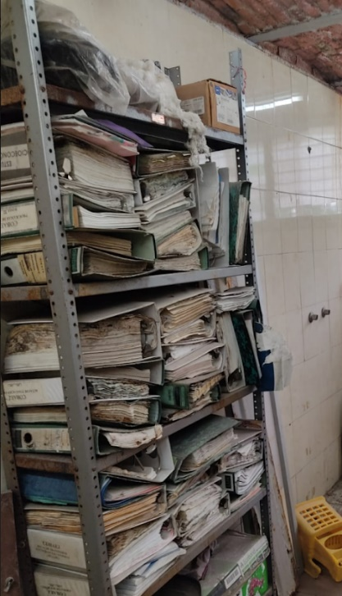 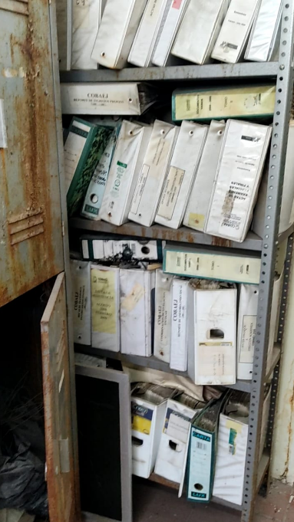 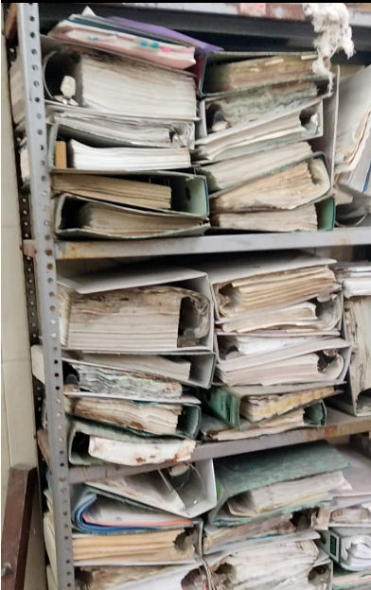

Nota: Fotografías capturadas el día lunes 16 de agosto de 2021.

Cabe mencionar que existen videos de dicha visita, mismo que se adjunta a través de la siguiente liga electrónica:

https://drive.google.com/drive/folders/1rHCpLFZorH3dpyivx3VMToKvmUu01FC4?usp=sharing

Motivo por el cual el Área Coordinadora de Archivos hizo las gestiones necesarias para actuar inmediatamente, por lo que, se dio a conocer al Coordinador de Zona 1, al Director de Servicios Educativos, al Jefe de Departamento de Servicios Generales y al Director General del organismo.

Derivado de lo anterior, el Titular de Archivo y Transparencia realizó otra revisión de campo, misma que se llevó a cabo el día jueves 19 de agosto del 2021 para la revisión de la documentación y conocer si existía algunos documentos que fueran susceptibles a restaurarse y cuales no para su posterior baja, por lo que, el Lic. Saúl Oswaldo Regla Dávila procedió con todas las medidas necesarias para evitar algún daño a la salud o integridad física, algunas de las medidas fueron: guantes resistentes al impacto, monogogle

uso rudo, uso de overol, cubrebocas con espirador de alto rendimiento N95 y líquido antibacterial. A continuación, se adjuntan imágenes que avalan la revisión de los archivos:

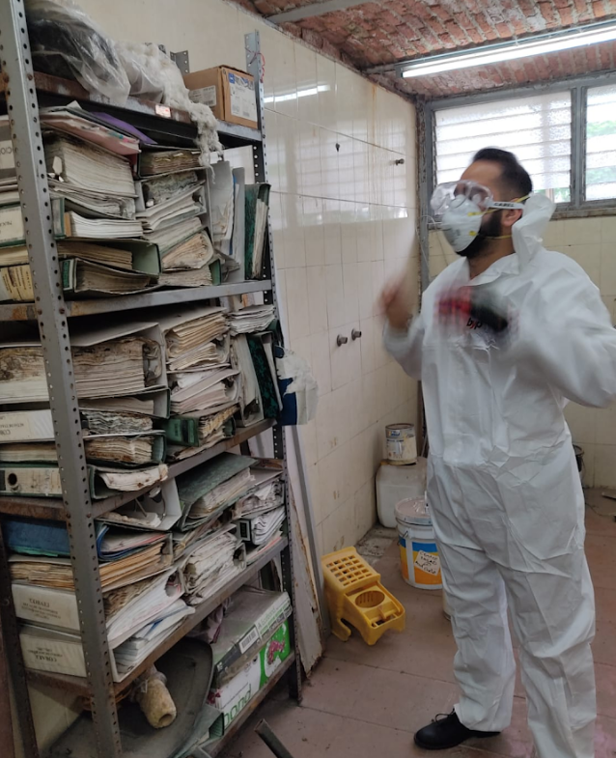 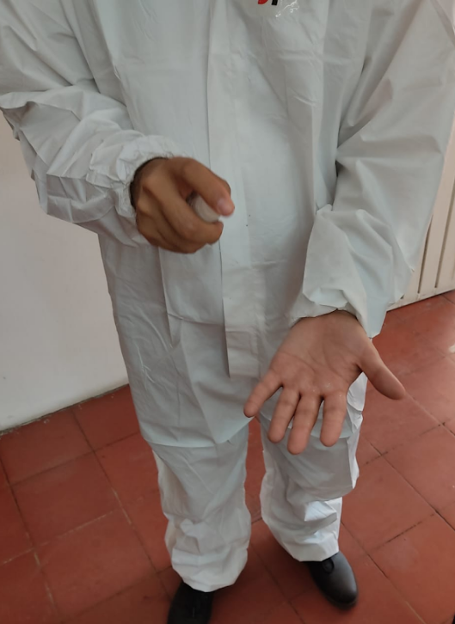

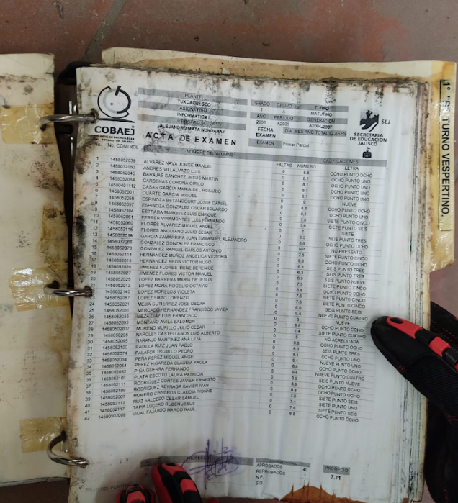 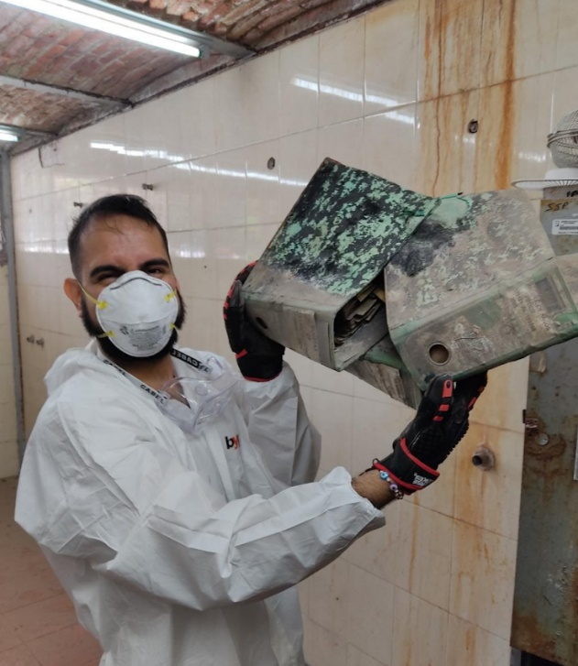

Nota: Fotografías capturadas el día jueves 19 de agosto del 2021.

Una vez revisados los documentos y en compañía del personal del EMSaD 60, se determinó que ninguno de los archivos dañados es susceptible a restaurarse y resguardarse, lo anterior obedece a que los estos son considerados *“documentos administrativos de comprobación inmediata”*, además de que ya no son vigentes y no se utilizan ni para consulta, es decir, ya no tienen razón de ser.

Motivo por el cual, se instruyó al personal del Departamento de Servicios Generales a retirar los archivos antes mencionados para su posterior destrucción. Ese mismo día se pasó a destruir la información gracias a CAABSA Eagle una empresa dedicada a la gestión de residuos sólidos urbanos.

Antes Después

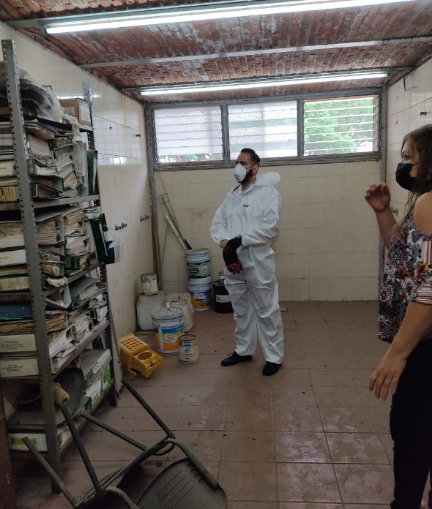 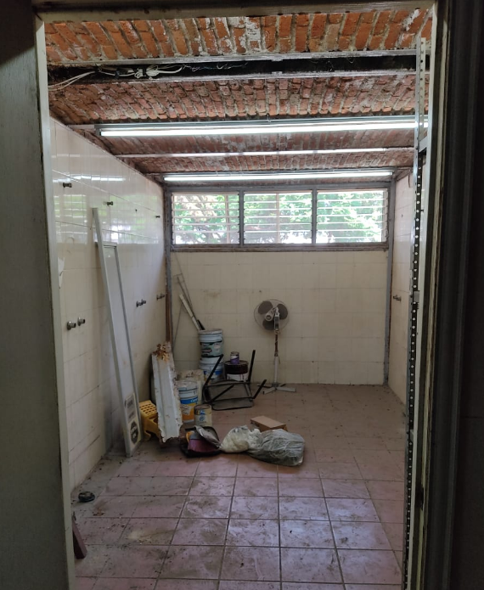

Nota: Fotografías capturadas el día jueves 19 de agosto del 2021.

Fundamentación: el artículo 62 de la Ley de Archivos del Estado de Jalisco y sus Municipios dice: *“El Área Coordinadora de Archivos junto con el grupo interdisciplinario promoverá la baja documental de los expedientes que hayan cumplido su vigencia documental…”*

Asimismo, el artículo 3 fracción VII de la misma Ley, dice: *“Baja documental: la eliminación de aquella documentación cuya vigencia haya prescrito en sus valores administrativos, legales, fiscales o contables, y en su caso, plazos de conservación, siempre y cuando no posea valores históricos de acuerdo con esta Ley y las disposiciones legales aplicables”.*

Adicional, el Titular de Archivo y Transparencia informa que según el procedimiento de eliminación de documentos de comprobación administrativa inmediata del Archivo General de la Nación (AGN) señala que esta documentación es aquélla creada o producida por una dependencia o entidad o individuo en forma natural en función de alguna actividad administrativa es identificada como comprobante de la realización de un acto administrativo

inmediato, tales como: vales de servicio de fotocopiado, minutarios en copias, registros de visitantes, facturas de correspondencia, tarjetas de asistencia, etcétera, su vigencia documental es inmediata o no deberá exceder el año de guarda en el archivo de trámite, por lo que no se deberá transferir al archivo de concentración y su baja deberá darse de manera inmediata al término de su vigencia.

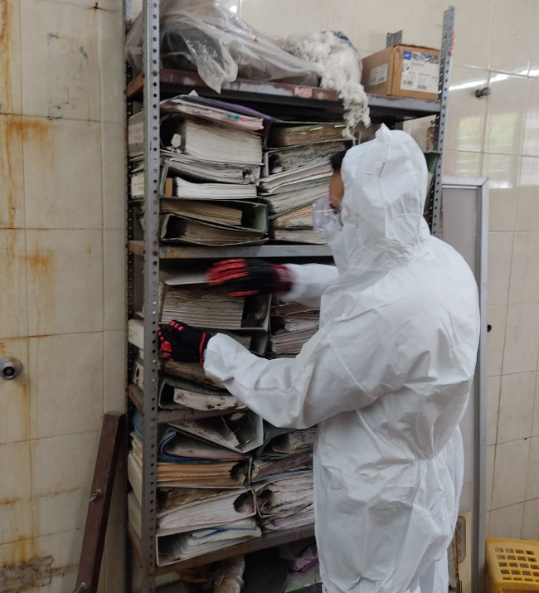

Nota: Fotografías capturadas el día jueves 19 de agosto del 2021.

Derivado de lo anterior, se pone a su consideración la oficialización de la baja documental o lo que considere el Grupo Interdisciplinario.

*ACUERDO SEGUNDO: Se aprueba por unanimidad lo hecho por el Lic. Saúl Oswaldo Regla Dávila en virtud de cumplir con la normatividad aplicable y seguir los procesos correspondientes para la baja documental.*

**III. Asuntos Varios**

En atención al Tercer Punto del Orden del Día, el Lic. Saúl Oswaldo Regla Dávila, en calidad de Moderador y Titular del Área Coordinadora de Archivos y de la Unidad de Transparencia, pregunta a los integrantes si existe algún tema a adicional a tratar en la presente reunión, quienes determinaron que no era necesario incluir tema adicional alguno.

*ACUERDO TERCERO: Considerando que no existe tema adicional a tratar en la presente reunión, se acuerda no haber un asunto adicional.*

**IV. Clausura**

Acto seguido y en cumplimiento al Cuarto Punto del Orden del Día, el Moderador da por terminada la Primera Reunión Extraordinaria 2021 del Grupo Interdisciplinario de Archivos del COBAEJ del año 2021.

*ACUERDO CUARTO: Considerando que se han agotado los Puntos del Orden del Día, los integrantes del Grupo Interdisciplinario de Archivos del COBAEJ, aprueban la clausura de la presente Reunión, siendo las 09:28 horas del día 20 de agosto de 2021 por lo que se levantó la presente acta para dar constancia.*

**Mtro. Agustín Araujo Padilla**

Director General

**Mtra. Dora Luz Tovar Arreola      Lic. Carlos Alberto Ortiz Velázquez**

Directora Académica Director de Desarrollo Institucional

**Lic. Ramiro Ordaz Zaragoza      Lic. Omar Rodríguez Macedo**

Unidad de Servicios Jurídicos Director Administrativo

**Mtro. Ismael Ruíz Aguirre                     Lic. Ivan Israel García Torres**

Director de Servicios Educativos Titular del Órgano Interno de Control

**Lic. Saúl Oswaldo Regla Dávila**

Titular de la Unidad de Transparencia y Archivos

________________________________________________________________________

Testigos

**Humberto Emmanuel Murillo González**

Coordinador de Zona I

**Mtra. Patricia Zaragoza Carrillo**

Responsable del EMSaD 60 “Academia de policía”